Муниципальное бюджетное учреждение дополнительного образования
Дом детского творчества Яранского района Кировской области



Методическая разработка образовательной игры
«Планета в опасности»

Автор: Полухина Анна Сергеевна,
педагог-организатор МБУ ДО ДДТ
Яранского района (Кировская область)

г. Яранск
2018 г.

Цель | Привлечение внимания подрастающего поколения к глобальным экологическим проблемам
Задачи | Привлечение внимания обучающихся к глобальным экологическим проблемам  Формирование экологической культуры подрастающего поколения  Активизация интеллектуально-творческой деятельности обучающихся  Получение навыков командной работы и умение взаимодействовать друг с другом
Краткое описание | Игра «Планета в опасности» организуется по форме «Что? Где? Когда?». Ведущий игры зачитывает вопрос для всех команд. Капитан команды организует обсуждение и представляет жюри правильный ответ, записанный на специальном бланке (Прил. 1). После того, как бланки с ответами сданы жюри, ведущий зачитывает правильный ответ.  Структура игры выглядит следующим образом:  - Организационное начало, открытие игры, представление команд и жюри  - Экспресс-тур (25 минут). Команды письменно отвечают на заданный вопрос. Присутствуют фото вопросы  - Черный ящик (3 минуты)  - Видео вопрос (5 минут). Вопрос снимается заранее со специалистами в области биологии или экологии, специалистом отдела охраны природы и природопользования, сотрудником музея или библиотеки и др.  - Вопрос для команд, в обсуждении которого не имеет право принимать капитан (3 минуты)  - Вопрос для капитанов команд (5 минут)  - Подведение итогов, награждение, закрытие игры.
Кадровое обеспечение | 1 ведущий, 3 члена жюри, руководители команд.
Опыт проведения | Игра была апробирована среди обучающихся среднего школьного звена и имела положительные отзывы среди участников. Данная разработка рекомендована к использованию педагогами при организации внеурочной деятельности, организаторами детского досуга. В ходе игры удалось привлечь внимание детей и педагогов к экологическим проблемам. Участники получили умения и навыки работы в команде. Ребята учились логически рассуждать и делать выводы. По окончанию игры каждый участник получил положительный настрой и мотивацию к изучению окружающей среды. После подведения итогов команды получили грамоты

Ход интеллектуальной игры «Планета в опасности»
Добрый день, уважаемые знатоки! Добрый день, уважаемые педагоги. Сегодня мы приветствуем вас на интеллектуальной игре «Планета в опасности», посвященной году экологии. Все вы тщательно готовились и готовы удивлять нас своими знаниями. Готовы? Тогда начинаем.
Давайте поприветствуем наше жюри (представление жюри)
Внимание правила игры. Игра пройдет в форме «Что? Где? Когда?». В ней 5 туров. Первый из них - экспресс тур: я зачитываю вопрос и даю одну минуту на обдумывание. Капитан команды должен в это время написать ответ на своем листке ответа и сдать жюри (бланк ответов – прил.1). За правильный ответ начисляется один балл, не верный ответ оценивается в ноль баллов. Если команда не успела сдать ответ до того, как закончится минута, то в случае верного ответа он будет оценен всего лишь в 0,5 балла. После того, как все команды сдали свои ответы я зачитываю правильный ответ. Правила понятны? Тогда начинаем. А я желаю всем участникам удачи.
Экспресс-тур
- Первобытные люди жили мелкими племенами, охотились на диких животных, собирали семена, орехи, ягоды и другую растительную пищу. Как они поступали, когда уже не удавалось найти никакой пищи? (Откочевывали на новые места)
- Что такое экологическая проблема? (Это изменение природной среды, в результате антропогенного воздействия или стихийных бедствий, ведущее к нарушению структуры и функционирования природы)
- Приведите 5 примеров прямого антропогенного воздействия человека на природу. (Сбор ягод, грибов, вырубка лесов, строительство дорог, охотничий и рыболовный промысел, добыча полезных ископаемых)
- Назовите причину увеличения количества бытовых отходов. (Рост населения, которое использует все больше оберточных и упаковочных материалов)
- Что такое бытовые отходы? Дайте определение и приведите примеры. (Бытовые отходы – твердые отходы, образованные в результате бытовой деятельности человека. Консервные банки, упаковка от сока, обертка от конфет и тд)
- Что вы можете сделать для того, чтобы уменьшить количество мусора. Напишите 3 предложения.- 1. выбрасывать вещь только тогда, когда она окончательно сломалась или совершенно перестала быть необходимой. – 2. Вещи, которые в один момент стали ненужными, можно подарить или продать кому-то, кому они нужны. -3 Всегда, когда срок годности продукции истёк или она окончательно перестала выполнять свои функции, сдавать её на переработку. - 4. Не брать лишних целлофановых пакетов. В магазине пачку творога кладут в еще один пакет, развесные салаты — в пластиковый контейнер, а контейнер в еще один пакет, все это складывают в еще один пакет, который вы дома сразу же выбросите. — 5. Не использовать одноразовую пластиковую посуду. Если отдыхаете на природе — можно взять легкую и посуду из дома для многоразового использования.
- Перечислите способы переработки мусора. Переработка отходов во вторичное сырье. Мусоросжигание. Захоронение. Брикетирование. Компостирование
- Фото вопрос 1 (прил.2) – Какой способ уничтожения отходов представлен на картинке? (Захоронение). Назовите самое главное достоинство и 2 недостатка этого способа. (+ - дешевизна. – загрязнение грунтовых вод. – 1. Подземные свалки не заметны, на первый взгляд, но на поверхности земли над ними почва отравлена и разрыхлена, она не пригодна ни для строительства, ни для земледелия, ни для выпаса скота. -2. С поверхности почв над свалками часто испаряются едкие токсичные вещества)
- Зачем нужна переработка мусора? Напишите хотя бы 2 варианта ответа. (-1. для поддержания и сохранения благоприятных экологических условий как на территории населённых пунктов, так и для снижения степени загрязнения окружающей среды в целом. -2. позволяет в существенной мере экономить природные ресурсы (например, древесина, полезные ископаемые), восстановление которых требует продолжительного периода времени. -3. переработанные отходы являются более дешёвым сырьём для получения новых изделий по сравнению с природными материалами, что значительно сокращает затраты предприятия на изготовление продукции. – 4. благодаря переработке появляется возможность устранять отходы оптимальными методами.
- Вставьте недостающее слово. Чем больше в атмосфере углекислого газа, тем _____ будет на нашей планете. (Теплее)
- Фото вопрос 2 (прил.3). Последствия какого явления вы видите на фото? (Кислотный дождь)
- Подумайте и напишите что такое парниковый эффект. (Это повышение температуры нижних слоёв атмосферы планеты по сравнению с эффективной температурой, т.е. температурой теплового излучения планеты, наблюдаемого из космоса)
- Фото вопрос 3(прил.4). Озоновый слой выполняет различный функции. Обратите внимание на экран и вставьте недостающие слова или словосочетания. ( Защита всего живого от опасной радиации)
- В парниках на наших огородах стекло или пленка удерживают тепло. В последнее время что- то подобное стеклу происходит и на нашей Земле. Она превращается в огромный парник. Что играет роль стекла и пленки в этом процессе? (углекислый газ).
- Назовите 2 последствия образования озоновых дыр (рост числа раковых образований кожи у людей, резкое увеличение смертности среди животных и растений).
- Фото вопрос 4 (прил. 5). На картинке представлены сроки разложения бытовых отходов в природе. Подумайте и ответьте, какие отходы разлагаются быстро, а какие очень медленно и вставьте недостающие слова (бумага, стекло). Предложите наиболее рациональный, то есть самый правильный способ утилизации отходов (разделение и вторичная переработка).
- Назовите главных потребителей углекислого газа на нашей планете (лес, растения).
Внимание, черный ящик!
- Черный ящик. Вам задается вопрос. На его обдумывание у вас будет две минуты. Ответ на этот вопрос находится в черном ящике.
Эти отходы могут изменять, то есть понижать кислотность почвы. Этим свойством пользуются садоводы. У большинства из нас они находится дома в свободном доступе. Что находится в черном ящике. (Яичная скорлупа)
- Видео вопрос. Уважаемые знатоки, против вас играет выпускница Марийского государственного университета биолого-химического факультета. Внимание на экран. У вас будет 2 минуты на обсуждение.
В быту мы постоянно это используем. Это необходимо для того, что бы работала наша бытовая техника. Но это загрязняет 20 м² земли. А это место обитания двух деревьев, одного ежа, двух кротов и тысячи дождевых червей. Что это такое (батарейки)?
- Уважаемые капитаны команд, у вас сейчас будет время немного отдохнуть и подготовиться к следующему раунду, потому что в обсуждении вопроса, который я сейчас задам, вы не участвуете. У команды будет 2 минуты, чтоб дать ответ на него.
Назовите 4 последствия глобального потепления на планете (распространение болезней, наводнение, ураганы, засуха, возникновение новых пустынь, лесные пожары, суровые зимы, смог, увеличение вулканической активности, опасные грозы, потеря биоразнообразия, изменение кол-ва и распределения осадков на поверхности Земли).
- Уважаемые знатоки, сейчас прозвучит вопрос, на который только капитаны команд должны дать ответ. Уважаемые капитаны, у вас будет 3 минуты. Какие правила поведения в природе ты бы предложил, что бы уменьшить экологический вред, наносимый человеком (не разжигать костров в лесу, не оставлять мусор и стекло на улице, в лесах, на газонах, не закапывать его в землю, не разорять муравейники, гнезда, не шуметь в лесу, не рвать редкие растения, не ломать ветки деревьев, не мыть посуду с чистящими средствами ПАВ в водоемах, не ловить рыбу сетями и другими варварскими способами, сажать деревья и поливать растения, пока они не вырастут).
Уважаемые знатоки. На этом вопросные раунды закончены. Через несколько минут наше жюри будет готово подвести итоги.
Проводится подведение итогов и награждение команд.

Приложение 1
Игра «Планета в опасности»
Бланк ответов.
- ___________________________________________________

- __________________________________________________________________________________________________________________________________________________________________________________________________________________________________________

- 1.__________________________________________________ 2.____________________________________________________________ 3.____________________________________________________________ 4.____________________________________________________________ 5.____________________________________________________________

- ___________________________________________________

- ________________________________________________________________________________________________________________примеры:______________________________________________________________________________________________________________

- 1.__________________________________________________ 2.____________________________________________________________ 3.____________________________________________________________

- ________________________________________________________________________________________________________________

- ___________________________________________________достоинство___________________________________________________недостатки 1.____________________________________________________________2____________________________________________________________

- ____________________________________________________________________________________________________________________________________________________________________________________________________________________________________

- ___________________________________________________

- ___________________________________________________

- 1__________________________________________________2____________________________________________________________3____________________________________________________________4____________________________________________________________

- _________________________________________________________________________________________________________________________________________________________________________________________________________________________________________

- ___________________________________________________

- ________________________________________________________________________________________________________________

- ___________________________________________________и____________________________________________________________
Способ_______________________________________________________________________________________________________________

- ____________________________________________________________________________________________________________

- ___________________________________________________

- ___________________________________________________

- Вопрос для команды без капитана
________________________________________________________________________________________________________________________________________________________________________________________________________________________________________________________________________________________________________

- Вопрос для капитанов
____________________________________________________________________________________________________________________________________________________________________________________________________________________________________________________________________________________________________________________________________________________________________________________________________________________________________________________________________________________________________________________________________________________________________________________________________________________________________________________________________________________________________________________________________________________________________________________________________________________________________________________________________________________________________________________________________________________________________________________________________________________________________________________________________________________________________________________________________________________________________________________________________________________________________________________________

Приложение 2
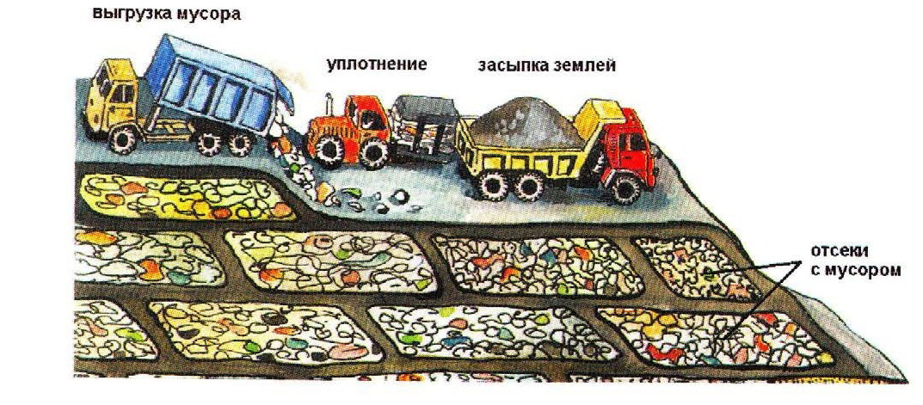
Фото-вопрос 1

Приложение 3
Фото-вопрос 2
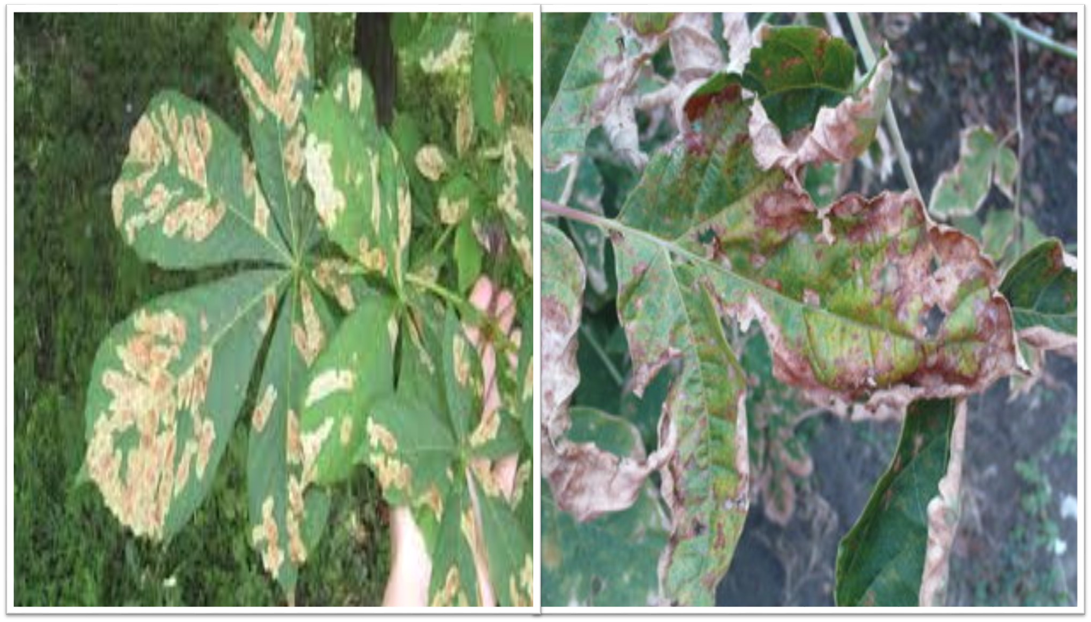

Приложение 4
Фото-вопрос 3
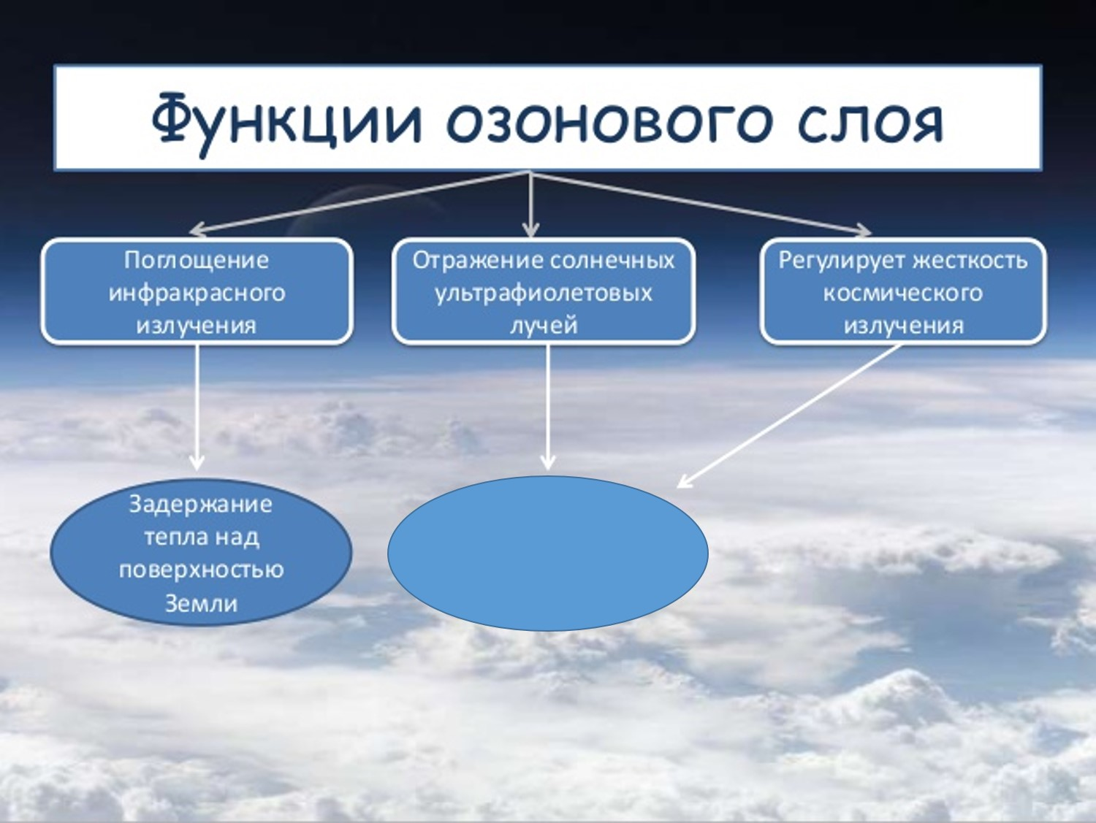

Приложение 5
Фото-вопрос 4
